НВК «ЗОШ І-ІІІ ст. №1-гімназія» м. Хоростків Гусятинського району Тернопільської області

**Робота**

на ІІ (обласний) етап Всеукраїнського конкурсу «Шкільна бібліотека» у номінації «Шкільна бібліотека - інформаційний центр навчального закладу»

***Тема досвіду: «Роль шкільної бібліотеки у формуванні бібліотечної та інформаційної культури читачів»***

Дідур Ірини Станіславівни

бібліотекаря

НВК «ЗОШ І-ІІІ ст.№1- гімназія»

м. Хоростків

Хоростків-2013

**Зміст**

Вступ………………………………………………………………......................2

Розділ І. Інформаційна довідка про шкільну бібліотеку……………………...4

Розділ ІІ. Особливості функціонування бібліотеки в умовах упровадження нових освітніх стандартів……………………………………………………….7

Розділ ІІІ. Використання різних форм і методів для забезпечення інформаційної підтримки навчально-виховного процесу та формування у читача навичок незалежного бібліотечно-інформаційного користувача……10

Висновки…………………………………………………………………………22

Додаток 1…………………………………………………………………………24

Додаток 2…………………………………………………………………………30

Додаток 3………………………………………………………………………....34

Список використаної літератури……………………………………………….41

**Вступ**

У наш час не можна назвати сферу людської діяльності, яка б не зазнала залежності від ринку інформації і не мала б потреби у використанні новітніх інформаційних технологій. Усе це в певній мірі змінює уявлення, погляди, поведінку, спосіб життя і мислення сучасної людини і ставить до неї нові вимоги, найважливішою серед яких є опанування інформаційною грамотністю, інформаційною культурою. Сьогодні стверджується погляд на бібліотеки як інформаційні центри. Це місце, де збираються, популяризуються і розповсюджуються інформаційні джерела. Бібліотека – це «вікно в світ знань», яка допомагає читачеві якісно працювати з великими потоками інформації, розвивати уміння й потребу збагачувати свою ерудицію, виховувати любов до книги, формувати навички роботи з нею.

Тому тема, яку я обрала, «Роль шкільної бібліотеки у формуванні бібліотечної та інформаційної культури читачів», є надзвичайно актуальною, тим більше, проблема над якою працюю майже співзвучна: «**Формування бібліотечно-бібліографічної та інформаційної культури школярів».**

Сьогодні актуальними завданнями шкільної бібліотеки є інформаційне забезпечення всіх аспектів навчально-виховного процесу у засвоєнні програмних та факультативних знань самоосвіти вчителів, виховання інформаційної культури учнів, постійного їх прагнення до пошуку, формування навичок систематизації та особистісної оцінки інформації.

Маніфест ЮНЕСКО про бібліотеки 1994 року наголошує, що фонди й послуги бібліотек повинні містити, разом з традиційними видами документів, різноманітні носії інформації і сучасні технології. «Фонди бібліотек повинні не тільки зберігати пам’ять про людські дерзання та творчий дух, але й відображати поточні тенденції і еволюцію суспільства» [6,18 ].

Таким чином, уся діяльність шкільної бібліотеки направлена на підвищення інформаційної освіти школярів. Проте, інформаційна грамотність та її розповсюдження серед користувачів передбачає: ознайомлення читачів з можливостями та інформаційними ресурсами бібліотеки; бажання стати її постійними відвідувачами; формування у школярів знання основних інформаційних джерел та їх використання; виховання навичок у сфері бібліотечно-бібліографічних та інформаційно-комп’ютерних знань; ознайомлення з інформаційними послугами бібліотеки. Здійснюється ця робота диференційовано, шляхом використання різноманітних форм і методів популяризації літератури.

Працюючи над конкурсною роботою, ставлю перед собою такі **завдання:**

* проаналізувати власний досвід з питання бібліотечної та інформаційної культури користувачів бібліотеки;
* вивчити основну методичну літературу з даної проблеми;
* впроваджувати форми і методи, які допомагають читачам ефективно працювати з інформаційними джерелами;
* визначити основні способи формування бібліотечно-бібліографічної та інформаційної культури читачів;
* узагальнити власні напрацювання за результатами роботи над темою та розробити відповідні висновки та рекомендації щодо формування бібліотечної та інформаційної культури користувачів бібліотеки.

**Мета роботи**: узагальнити власний досвід з обраної теми, показати різні форми і методи індивідуальної, групової та масової роботи для забезпечення інформаційних потреб читачів.

**Розділ І**

**Інформаційна довідка про шкільну бібліотеку**

Я, Дідур Ірина Станіславівна, бібліотекар І категорії, працюю на займаній посаді з 1992 року, зразу після закінчення Теребовлянського училища культури. У 1999 році закінчила філологічний факультет Чернівецького державного університету ім. Ю. Федько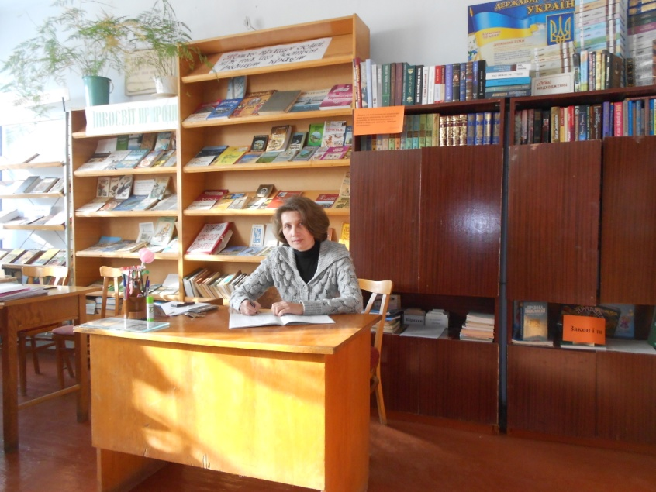вича. Деякий час вчителювала, а на сьогодні – працівник бібліотеки.

Робота бібліотекаря мені сподобалась ще з дитинства, я любила читати і завжди дружила з книгою.

Сьогодні в кожній дитині бачу особистість з її потребами, вміннями і навичками й завжди пам’ятаю, що зараз відвідувач бібліотеки – учень, а завтра – майбутнє нашої держави. Тому завжди прагну виконувати найвибагливіші читацькі запити та інформаційні потреби, розвивати інтерес до читання та любов до книги. У тісній співпраці з учнівським та педагогічним колективом нам багато вдається і це не може не тішити.

Шкільна бібліотека НВК «ЗОШ І-ІІІ ст. №1- гімназія» м. Хоростків створена з дня заснування школи у 1960 році. Бібліотечний фонд складає 12900 примірників художньої літератури та 12038 підручників. Доповнюють його фахові періодичні видання.

Загальна площа бібліотеки 62 м2 , де абонемент поєднаний з читальним залом на 10 місць. Підручники зберігаються в окремому приміщенні, площею 54 м2. Уся література розміщена на полицях в певній послідовності.

Працює бібліотека з 8.30 до 16.30. Вихідні дні субота, неділя. Остання п’ятниця місяця – санітарний день.

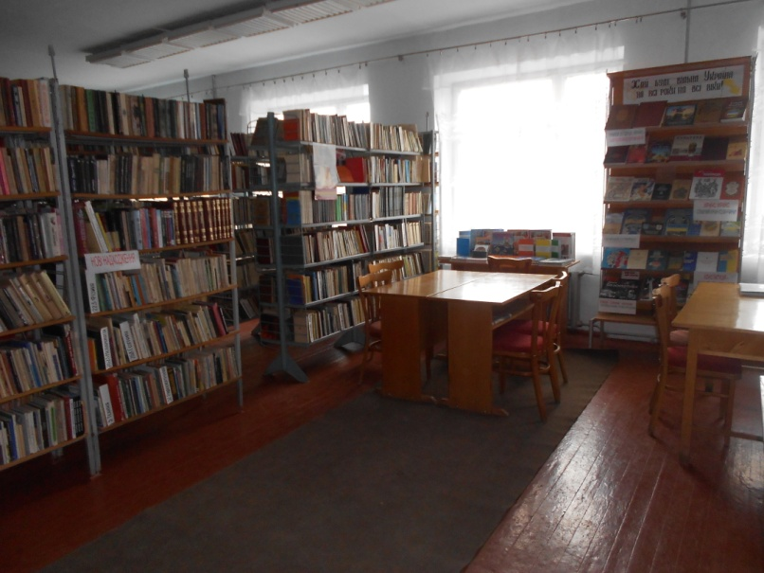 Бібліотека НВК обслуговує 360 читачів, з них 273 учні, 47 вчителів, 40 батьків, випускників, громадських діячів міста. Усі школярі забезпечені підручниками. Фонд художньої літератури досить багатий. У 2000 році після розформування профспілкової бібліотеки цукрового заводу, частину книг, а саме 2743 примірники, було подаровано нашій книгозбірні.

Програмовою літературою учні 8 – 11 класів забезпечені. Для читачів 1- 4 та 5 – 7 класів бракує нової сучасної літератури для позакласного читання, якою б можна було зацікавити. Ми намагаємося вирішити цю проблему, купуючи книги за кошти від здачі макулатури та взамін загублених.

На жаль, у бібліотеці немає комп’ютера, та я намагаюся працювати в сучасному руслі. Для проведення презентацій, бібліотечних уроків, масових заходів використовую технічне обладнання у комп’ютерному класі, а це - 12 комп’ютерів, 2 ноутбуки, принтер, мультимедійна дошка, проектор.

Довідково-бібліографічний апарат бібліотеки складає довідковий фонд, що включає енциклопедії універсального та галузевого змісту, довідники і словники та бібліографічний апарат, який представляє:

- алфавітний каталог, заснований 1979 року, складає 5839 карток;

- систематичний каталог, створений у 1992 році, складає 2917 карток;

- «Картотека документів на електронних носіях»;

- картотека «На допомогу вчителю»;

- «Картотека періодичних видань»;

- «Краєзнавча картотека»;

- «Картотека підручників»

Усю роботу бібліотека проводить згідно річного плану, спрямовує її, виходячи з основних нормативних документів про школу, які визначають стратегічні завдання, пріоритетні напрямки і шляхи реформування освіти і виховання.

Цього року я пройшла курсову перепідготовку і почала працювати над проектом «Мій шлях професійного розвитку» на 2013 – 2018 роки з проблеми «Формування бібліотечно-бібліографічної та інформаційної культури читачів».

Таким чином, уся діяльність бібліотеки спрямована на підвищення інформаційної культури користувачів.

**Розділ ІІ**

**Особливості функціонування бібліотеки в умовах упровадження нових освітніх технологій**

Згідно з «Положенням про бібліотеку загальноосвітнього закладу», в основу діяльності сучасної шкільної бібліотеки покладено одне з основних завдань: «Виховання в учнів інформаційної культури – сталого прагнення до пошуку інформації, свідомого добору джерел, навичок систематизації та особистісної оцінки» [ 10,114 ].

У сучасній шкільній бібліотеці дитина починає своє перше знайомство з інформаційною культурою, і завданням бібліотеки є не тільки створення та забезпечення можливостей доступу читачів до інформаційних ресурсів, але й пошук нових підходів до підготовки користувачів, які б володіли сучасними методами багатоаспектної інформаційної діяльності. Сьогодні учень повинен розуміти, наскільки важливо володіти інформацією, зберегти її, систематизувати і передавати, а також повинен пам’ятати, що і книги, і комп’ютери відіграють особливу роль у вирішенні цих питань. Тому перед нашою бібліотекою стоять такі завдання:

* створення сприятливих умов для організації навчально-виховного процесу;
* удосконалення системи організації відкритого доступу читача до різноманітних джерел інформації;
* створення позитивного іміджу бібліотеки через пошук сучасних, найбільш привабливих для читача форм популяризації книги;
* повноцінне задоволення потреб користувачів в навчальній, довідковій і науково-популярній літературі;
* удосконалення роботи шкільної бібліотеки в напрямі використання інформаційних технологій.

Стрімке сучасне життя зробило традиційне книговидавництво й новітні інформаційні технології суперниками в боротьбі за духовний світ людини. Сьогодні залучити учнів до читання досить складно, адже більшість з них - це користувачі Інтернету, необхідну інформацію вони шукають саме там. Але бібліотекар повинен бути надзвичайно ерудованим, з високим рівнем професійної компетентності, щоб завжди бути готовим виконати запити своїх читачів.

Я двадцять років уже працюю у «храмі книг», і ніяк не можна порівняти читача, коли я починала свою діяльність, і сучасного користувача. Ті форми і методи роботи, які використовувала колись, сьогодні вже не є такими ефективними. Тому, завжди шукаю нові підходи до своїх читачів, щоб книга для них залишалася одвічною цінністю.

Звичайно, зручність Інтернету не підлягає сумніву. Проте, чи може він подарувати нам ту духовну близькість з автором, яку ми відчуваємо, беручи в руки друковану книгу, у яку вкладена душа не лише автора, але й друкаря, художника, палітурника та інших? Та інколи Всесвітня мережа – незамінний помічник. Але тут потрібно пам’ятати, що, працюючи в бібліотеці, ми більш вибірково підходимо до тієї чи іншої інформації.

Такі проблемні питання вирішували з учнями на бібліотечному уроці – дискусії «Інтернет та книга: суперники чи союзники», який пройшов у комп’ютерному класі. Школярі намагалися з’ясувати переваги та недоліки електронної та традиційної книги. Також метою уроку було - дати можливість задуматись над значенням книги в розвитку людства, виховати пошану до бібліотеки як зібрання книжкових фондів. У результаті проведеного напередодні анкетування «Якою я бачу сучасну бібліотеку» було виявлено:

* 90% - хочуть, щоб у бібліотеці були і книги, і комп’ютери;
* 96% - для навчання грамоти своєї дитини обрали б тільки традиційну книгу;
* 100% - хочуть, щоб у бібліотеці був доступ до Інтернету;
* 48% - читають друковані твори в повному обсязі;
* 73% - читають лише те, що вимагають шкільні програми.

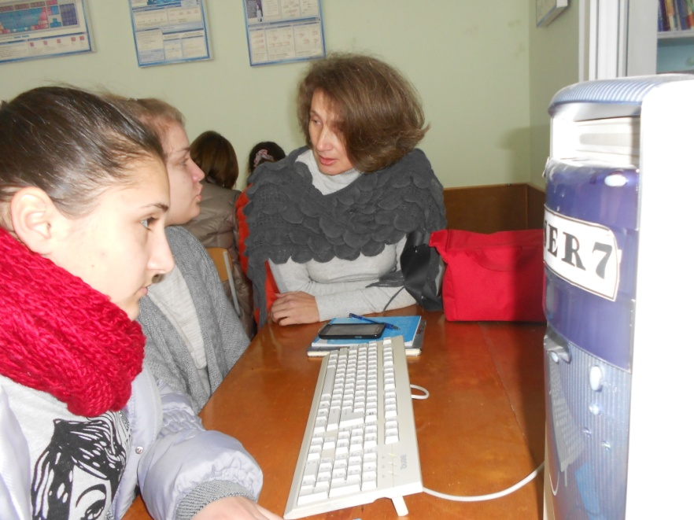 Тож, як бачимо, сучасного читача потрібно зацікавлювати новітніми методами популяризації літератури і потреба комп’ютеризації бібліотеки необхідна, та, на жаль, для нас найближчим часом це ще не передбачено. Хоч у нашій бібліотеці і немає комп’ютера, та жоден масовий чи виховний захід не проходить без використання мультимедійних технологій. Бібліотечні уроки, які передбачають використання Інтернету проводимо у комп’ютерному класі.

<S

*Бібліотечний урок у 10 класі “Інтернет та книга: суперники чи союзники»*

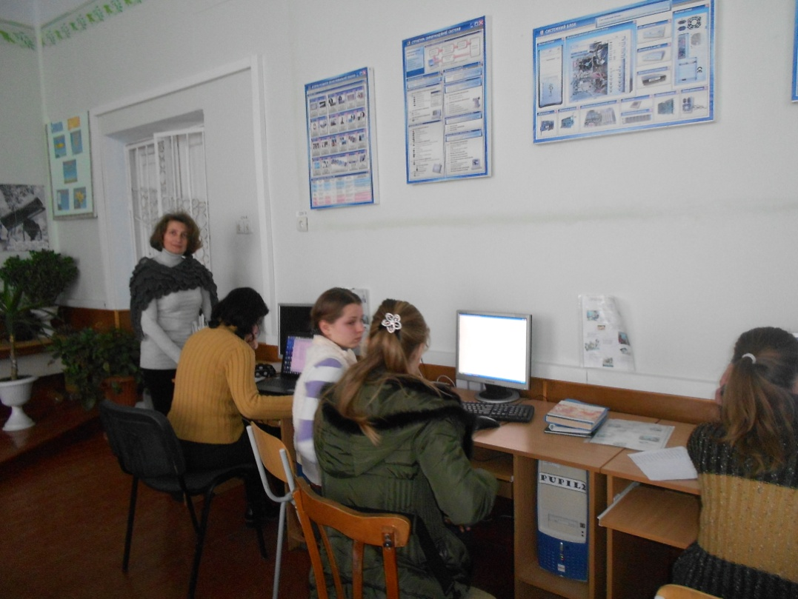

**Розділ ІІІ**

**Використання різних форм і методів для забезпечення інформаційної підтримки навчально-виховного процесу та формування у читача навичок незалежного інформаційного користувача**

Одне з актуальних завдань сучасного загальноосвітнього закладу – навчити школяра орієнтуватися в масивах інформації, використовуючи її раціонально та з користю для себе, підготувати дитину до життя та діяльності в умовах інформаційного суспільства.

Саме бібліотека як структурний підрозділ школи є її інформаційним центром і представляє свої ресурси вчителям та учням з метою забезпечення ефективності навчального процесу та виховної роботи, розвитку у дітей потреби в читанні та безперервній освіті, формуванню здібностей, умінь та навичок ефективного пошуку, переробки та використання інформації різного характеру.

Моя практика показує, що найефективнішими у цьому напрямку є **бібліотечні уроки**. Під час їх проведення використовую різні форми роботи: лекції, бесіди, ігри, диспути, консультації, екскурсії, практичні заняття.

У вересні, під час екскурсії першокласників до шкільної бібліотеки, було проведено бібліотечний урок «Подорож у бібліотеку. Правила поводження з книгою», де у формі бесіди і гри відбулося знайомство з книгозбірнею. Діти засвоїли правила користування бібліотекою та книгою.

Також у вересні, під час вивчення третьокласниками теми з читання «Похвала книгам!», відбувся комбінований урок «Як книга прийшла до людей». Дитячій увазі було представлено презентацію, яка познайомила з історією винайдення книгодрукування.

Учні другого класу на бібліотечному уроці «Твої перші енциклопедії» мали змогу попрацювати з цікавими виданнями для свого віку, збагатили уявлення про довідкову літературу, сформували вміння орієнтуватися в ній.

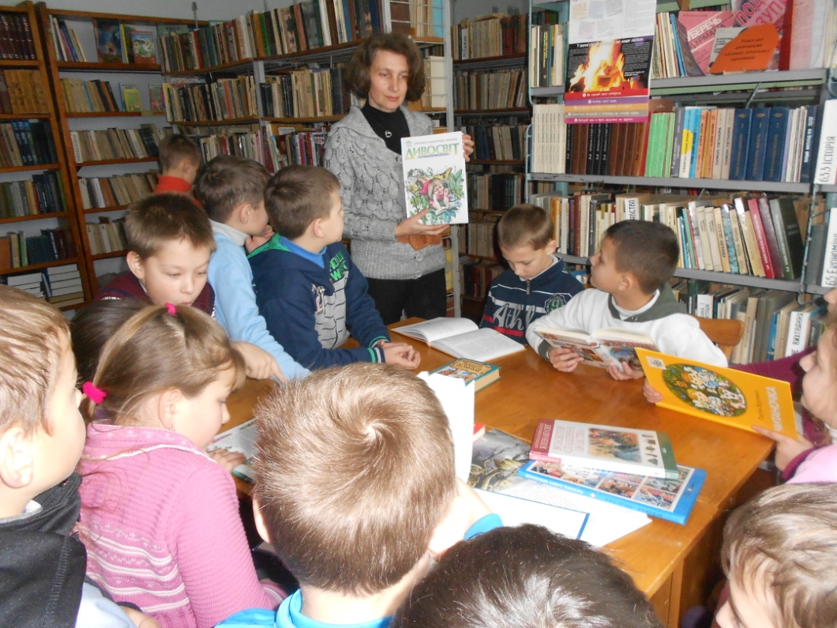

Цінним був урок для шестикласників «Структура книги», на якому ми закріпили та розширили знання учнів про структуру друкованої книги, уточнили уявлення про поняття «анотація», «передмова», «післямова», «зміст», «палітурка», «форзац» і т. п., сформували вміння орієнтуватися в структурі книги та використовувати її складові під час роботи з виданням. Підсумок уроку було проведено у вигляді гри.

З неабиякою цікавістю пройшов бібліотечний урок «ДБА – помічник у виборі джерел інформації» (Додаток 1). На ньому восьмикласники розглянули складові довідково-бібліографічного апарату, навчилися користуватися алфавітним та систематичним каталогами, познайомилися з видами картотек, отримали інформацію про бібліографічний опис книги та статті; сформували уявлення про правильне оформлення бібліографічних списків до творчих робіт, закріпили навички пошуку інформації в бібліотеці. Урок супроводжувався презентацією. Учні з цікавістю виконували практичне завдання, шукаючи інформацію за допомогою довідкових видань, каталогів та картотек.

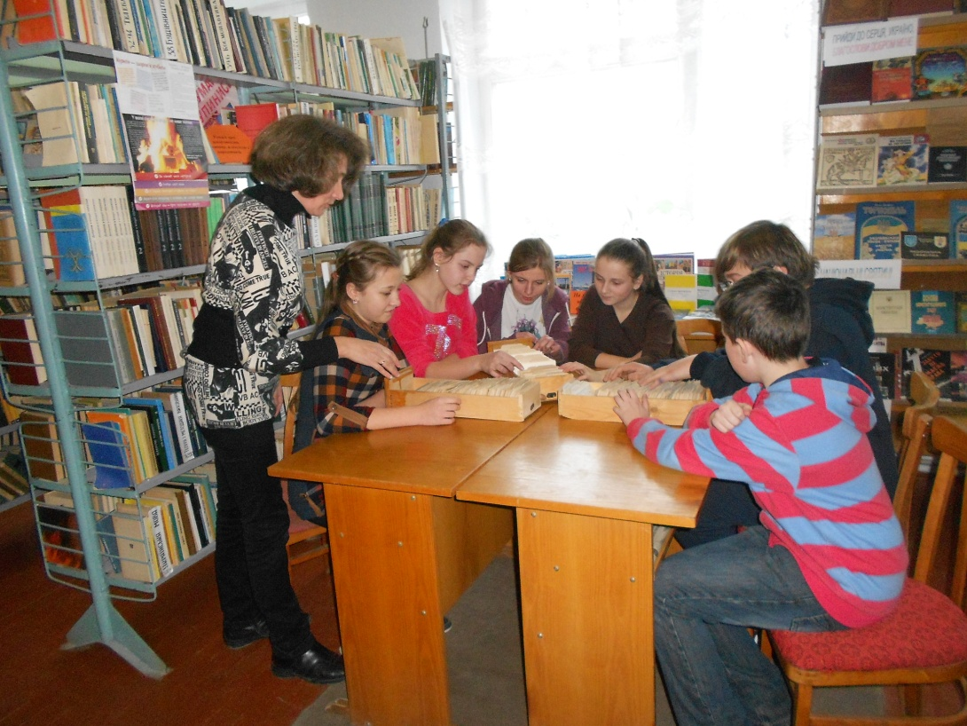

Крім цього, до кінця навчального року заплановано провести ще такі бібліотечні уроки: «Про книгу і бібліотеку. Вибір книг у бібліотеці», «Записи про прочитане. Щоденник читача», «З історії книги та друкарства», «Періодичні видання», «Види книг. Електронна книга – новітній носій інформації».

Вагоме місце у роботі шкільної бібліотеки, яка спрямована на систематичне забезпечення інформацією, займає **бібліографічне** **інформування**. Ця послуга призначена для постійного ознайомлення читачів з новинками, які надійшли до бібліотеки, а також з літературою з певної теми. Для бібліографічного інформування використовую індивідуальні, групові та масові форми роботи на основі диференційованого підходу.

Групове бібліографічне інформування – це обслуговування певної групи користувачів інформації. Тут ефективними є **бібліографічні огляди** **літератури**. Під час проведення Тижня дитячої книги було представлено читачам середнього шкільного віку огляд літератури «Всеволод Нестайко – сучасний король пригодницького жанру». Молодші школярі мали змогу познайомитися з новими джерелами з огляду «Новинки для читайликів».

Для старшокласників і вчителів до 70-річчя В. Яворівського проводився бібліографічний огляд «Дорога, як «велика подорож життя». До річниці УПА читачі цієї ж категорії познайомилися з творами друку, що є у нашій бібліотеці з огляду літератури «Забути не маємо права»

(Додаток_2).

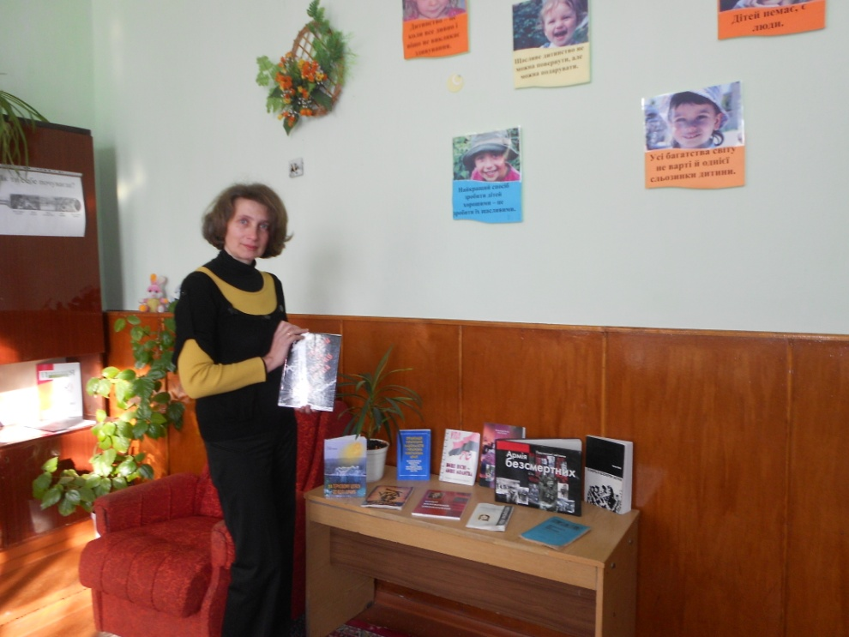

На виховній годині у дев’ятому класі було представлено огляд «Вони прославили наш край», який запропонував до уваги користувачів твори письменників наших земляків, зокрема, й останні збірки хоростківчанина Ігоря Топоровського.

Також протягом останніх років бібліотека презентувала читачам такі огляди літератури: «Зродились ми великої години», «Дивосвіт Олександра Довженка», «І мене в сім’ї великій…», «Ще не вмерла і не вмре», «Дорогами рідного краю» та ін.

Інформаційна робота бібліотеки передбачає і створення **рекомендаційних та інформаційних списків літератури**. Я готую бюлетені нових надходжень, які розміщую в учительській для вчителів. Для учнів списки нових надходжень видруковуються на стенді «Бібліотечний вісник». Крім того, там публікую пам’ятні дати і знайомлю з тими заходами, які бібліотека планує на місяць.

Укладаючи рекомендаційні списки літератури, завжди уточнюю їх читацьке та цільове призначення. Недавно було створено рекомендаційний список «Бережи здоров’я змолоду» для підлітків, перед якими безліч спокус. Їхній увазі запропонована література, яка допоможе збагнути реальність і зробити правильний вибір у житті. Адже ще античні філософи говорили: «Здоров’я – це ще не все, але все інше без нього ніщо».

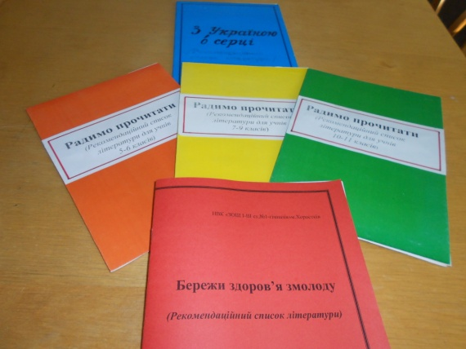

Також бібліотекою розроблено списки літератури «З Україною в серці», «Радимо прочитати» для 5-6, 7-9, 10-11 класів. Для дітей молодшого шкільного віку складаються списки-закладки.

Досить ефективними на даний час є **індивідуальні рекомендаційні** **бесіди,** які проводяться біля виставок та книжкових полиць. Адже в індивідуальній розмові краще можна розпізнати читацькі смаки та вподобання. Проводжу і групові рекомендаційні бесіди для молодшого та середнього шкільного віку.

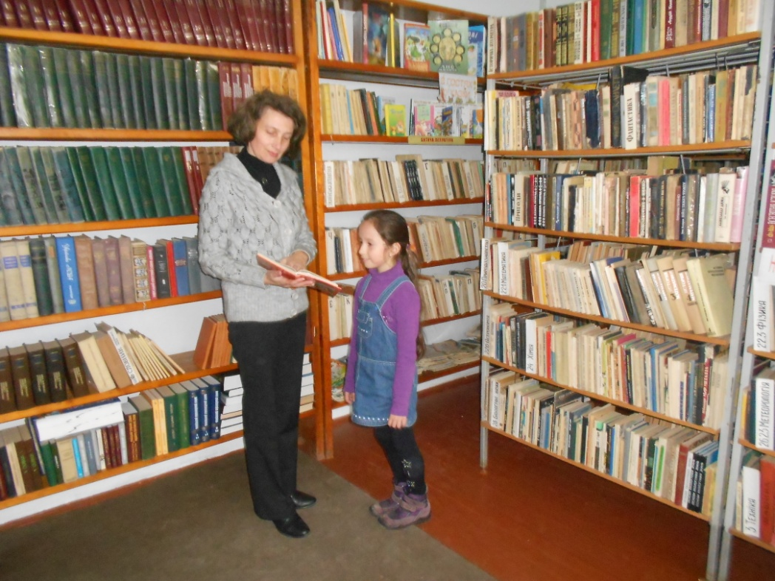

Однією з найпоширеніших форм інформування є **книжкова виставка**.

У нашій бібліотеці розгорнуто одну з них - «Нові надходження» та відкритий перегляд літератури - «На хвилинку зупинись, цікавинки подивись».

З тематичних виставок – постійно діюча «Немає кращої землі, ніж та, що зветься рідним краєм». Тут зібрано всю краєзнавчу літературу. Також привертають увагу читачів виставки «Хай буде вільна Україна на всі роки, на всі віки!», «Дивосвіт природи», «До Бога, дитино, повернись обличчям», «Безсмертний Кобзар» та інші. Виставка «Літературний календар» щомісяця увазі користувачів пропонує літературу до пам’ятних дат письменників та видатних діячів.

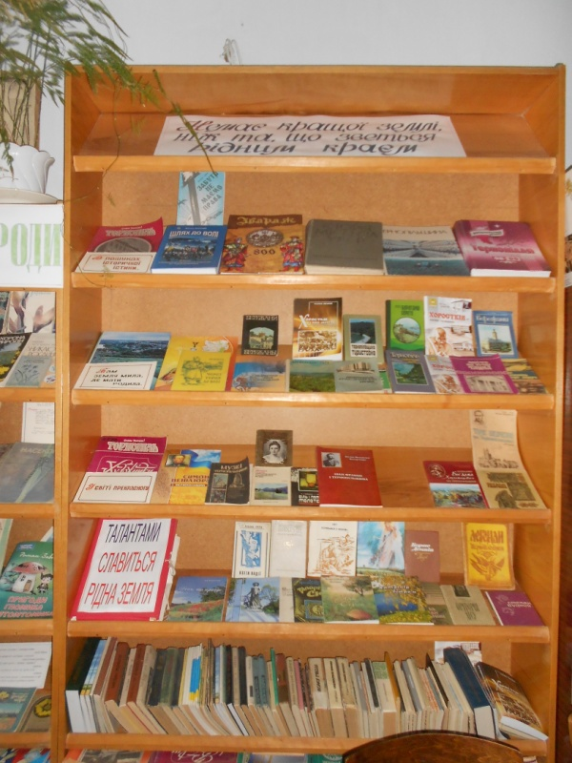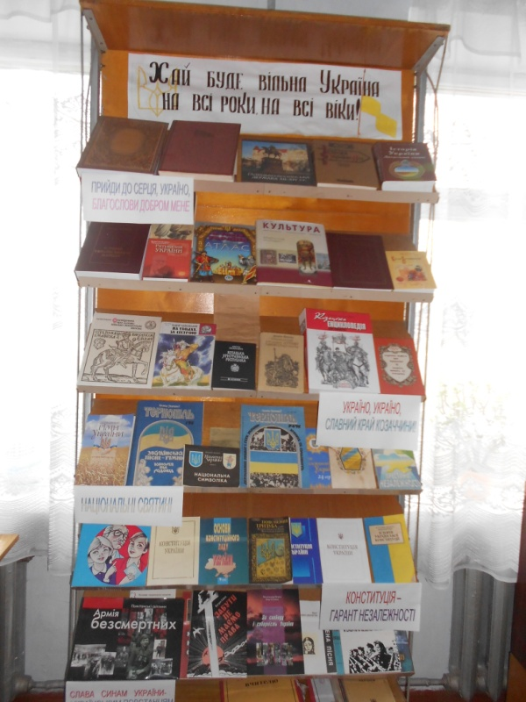

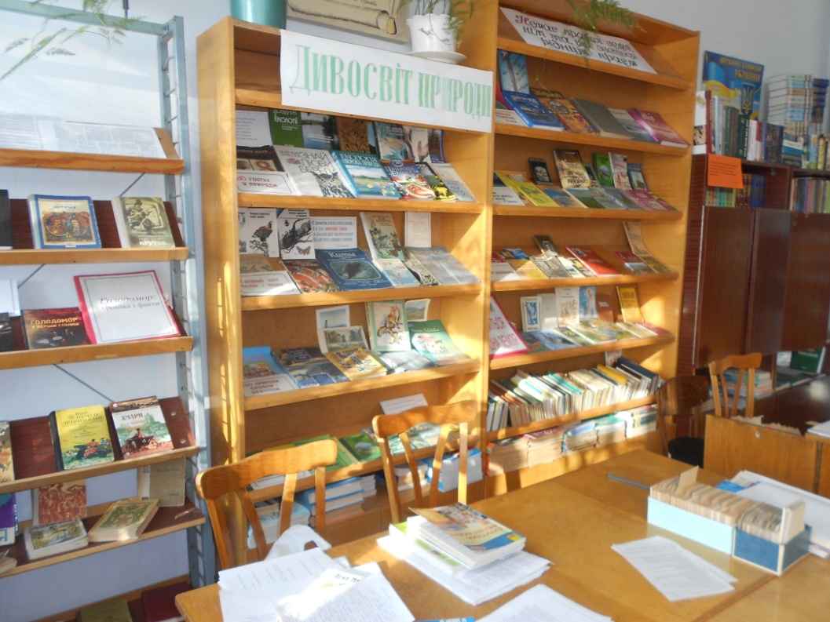

Розкривають книжковий фонд **тематичні полиці** «В гостях у казки», «Закон і ти», «Учням про шкідливість нікотину, алкоголю та наркотиків», «СНІД – людство під знаком біди». Також привертають увагу до діяльності бібліотеки плакати «Живи, книго!» та «Поради читачам».

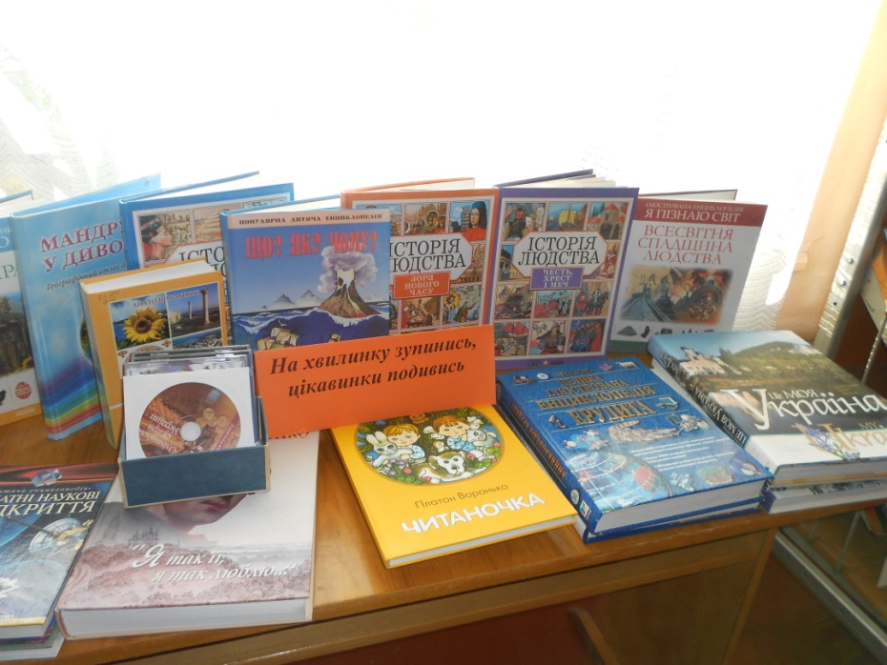

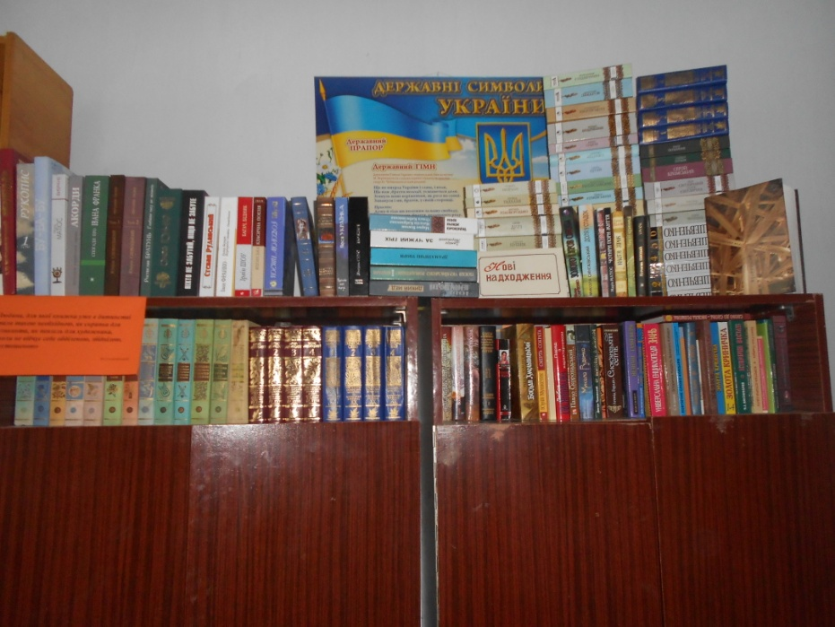

Вагоме місце у роботі з користувачами займають **масові заходи**. Це сукупність методів, форм, прийомів усної, наочної, аудіовізуальної і комп’ютерної популяризації літератури в системі бібліотечного обслуговування та інформування. Широко використовувались традиційні форми (усні журнали, вечори запитань і відповідей, літературні вечори, літературно-музичні вітальні, Дні інформації і т. п.).

Та останнім часом відчувається необхідність змін в організації спілкування з учнівською аудиторією, тому з’явилися нетрадиційні форми популяризації книги. У своїй практиці я використовувала такі як прес-конференції, літературні ігри, турнір ерудитів, літературний диліжанс.

Торкнулась найпотаємніших струн людської душі і нікого не залишила байдужим літературно-музична вітальня «Берегиня української літератури», присвячена творчості Ліни Костенко. Національні проблеми, які досягли в її творчості вищого ступеня узагальнення, проникають у свідомість читача, викликаючи активне хвилювання і співпереживання. Саме тому твори цієї талановитої поетеси повинні глибоко вивчатись і широко популяризуватись.

З увагою та хвилюванням споглядали читачі вечір – спомин до 100-річчя А. Малишка «Сонячна дорога пам’яті», зробили екскурс по його життєвих стежках, відчули серцем поезію, яка є «сонячною дорогою пам’яті великому поетові, який любив Україну, любив свій народ і поділяв його радості й скорботи».

Словами гурту «Мандри» «Не спи моя рідна земля, прокинься, моя Україно…» розпочалася історична мандрівка в далекий 1918. Бібліотека разом з педагогом-організатором та учнями школи провели для жителів м. Хоростків вечір-пам’ять «На Аскольдовій могилі поховали їх…» Захід залишив незабутні враження у всіх глядачів.

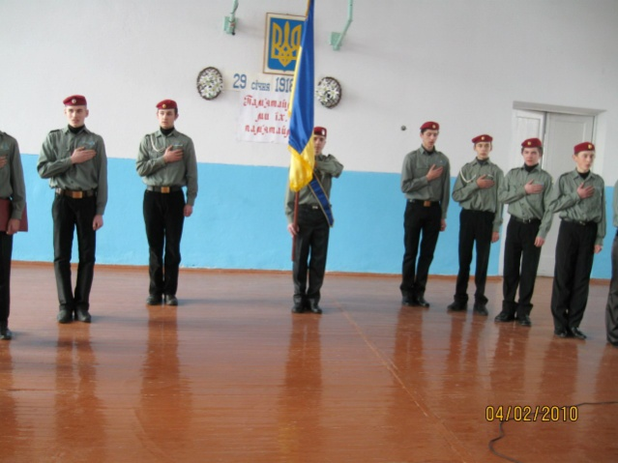

З неабиякою цікавістю пройшов літературний вечір, присвячений творчості Б. Лепкого «Колисав мою колиску вітер рідного Поділля». Закінчився захід бібліографічним оглядом, який розкрив творчу спадщину талановитого земляка та літературні джерела про автора.

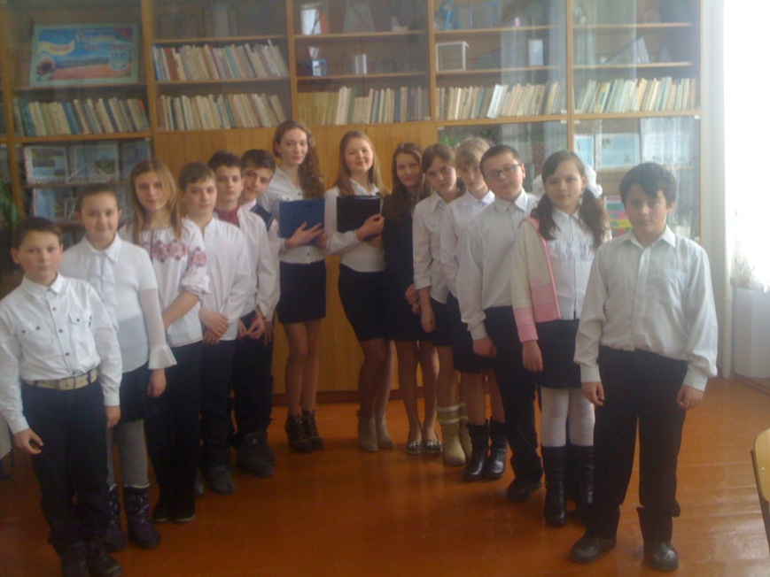

До Дня пам’яті жертв Голодомору хвилюючі враження залишив вечір- реквієм «І будуть люди на землі», який готував вчитель історії, але й бібліотека брала активну участь у його підготовці. Страшні сторінки історії не залишили байдужим жодне серце. А побачене на екрані викликало сльози і щире співчуття у кожного глядача.

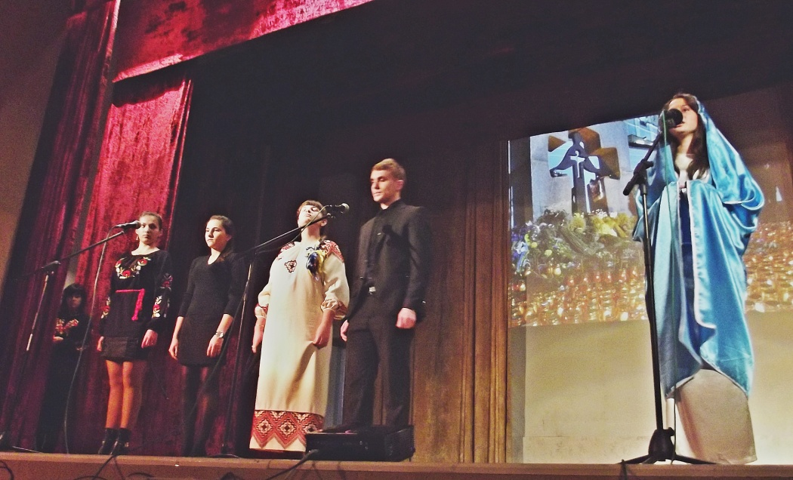

Нещодавно читацькій аудиторії було представлено літературний вернісаж до 150-ї річниці з дня народження Ольги Кобилянської «Царівна української літератури» (Додаток 3). Учні відчули біль і страждання нелегкого життя «величавої квітки Буковини», як назвав її Олесь Гончар. Захід супроводжувався презентацією.

Для молодшого та середнього шкільного віку під час Тижня дитячої та юнацької книги проводились казкові вікторини, ігри, інтелектуально-розважальні конкурси кмітливих та начитаних «Найкращий читач 7 класу», конкурси малюнка «Ілюстрація до улюбленої книжки», відгуки на прочитану книгу. Також визначаємо кращого читача шкільної бібліотеки. Цього року ним стала учениця 9-Б класу Максимчук Христина.

Загалом, бібліотека працює в тісному контакті з класоводами, класними керівниками та вчителями-предметниками. Завжди надається допомога у виборі джерел інформації для уроків та позакласної роботи.

Плідна співпраця бібліотекаря з батьками також є важливим фактором, який впливає на результативність роботи шкільної бібліотеки з розвитку читацьких інтересів учнів, формує їх бібліотечну грамотність та інформаційну культуру.

Основою роботи бібліотеки з батьками читачів є глибоке вивчення ролі сім’ї в читанні дітей. У цьому мені допомагають і вчителі, і самі діти. Батьків запрошую відвідати бібліотеку – ознайомитись з приміщенням, з розташуванням книжкового фонду. Більш тісний зв’язок виявляється з батьками учнів початкових класів. Вони допомагають своїм дітям у виборі літератури. Відвідуючи батьківські збори, проводжу анкетування. Досить дієвий інструмент для формування співпраці вчителя, психолога, бібліотекаря, батьків – батьківські збори. Вони часто перетворюються на групові дискусії, мають велике значення для закріплення навичок спілкування з дітьми по-новому. Сьогодні ця робота з батьками є актуальною та важливою. На батьківських зборах я подаю інформацію про забезпечення учнів підручниками на навчальний рік, про нові надходження до бібліотеки, про збереження підручників.

Співпрацює шкільна бібліотека з міською дитячою бібліотекою та бібліотекою загальноосвітньої школи №2. Коли при дитячій бібліотеці працював літературний клуб юних талантів «Жайвір» під керівництвом Ігоря Топоровського, наші учні також були його членами – це Наталя Білоус, Ганна Лис, Ірина Борис та інші.

Також бібліотека залучається до заходів на рівні міста, які проводить Будинок культури. Зокрема, цього року я брала участь у вечорі - реквіємі до 80-ї річниці Голодомору «Свіча пам’яті”.

Беру участь у роботі районного МО шкільних бібліотекарів, систематично відвідую семінари та наради, ділюся досвідом з молодими бібліотекарями, коли в них виникають труднощі. Перебуваю членом кафедри художньо-естетичного та оздоровчого циклу на базі нашої школи. Виступаю на його засіданнях, методичних та педагогічних радах.

**Висновки**

Працюючи над конкурсною роботою, я опрацювала і вивчила основну методичну літературу за обраною темою та намагалася висвітлити і проаналізувати досвід роботи з питання бібліотечної та інформаційної культури.

В арсеналі форм і методів роботи шкільної бібліотеки, спрямованої на підвищення рівня інформаційної культури учнів, широкий розвиток одержали бібліотечні уроки, практичні заняття з використання традиційних та електронних інформаційних ресурсів, рекомендовані списки та рекомендаційні бесіди, виставки та тематичні полиці, огляди літератури, різного роду масові заходи. Враховуючи вікові особливості школярів, кожна з форм має свої переваги.

Загалом, робота з читачами показує, що бібліотека вимагає змін і обов’язкового впровадження сучасних технологій як засобу організації ефективного бібліотечного процесу. У цьому необхідна підтримка на державному рівні. Адже вкотре змінено освітні стандарти, оновлено зміст освіти, впроваджено нові програми, підручники, а бібліотека – залишається незмінною.

У шкільній бібліотеці, як і в навчальних кабінетах, мають бути створені умови для роботи всіх користувачів з інформацією: достатня кількість комп’ютерів, швидкісний Інтернет, пристрої для сканування, запису й оброблення інформації різними способами. Бібліотекарі повинні впроваджувати програми щодо автоматизації бібліотечних процесів і обслуговування читачів. Це все звучить фантастично, але якщо надалі нічого не зміниться бібліотека втратить свою функцію інформаційного центру. Адже потреби користувачів вже виходять за межі лише книжкового фонду.

Я щиро вірю, що зовсім скоро і у нашій шкільній бібліотеці будуть нові інформаційні технології, і кожен читач зможе обрати ті джерела, з якими йому краще працювати. А у житті, як правило, досягає успіху той, хто має в своєму розпорядженні кращу інформацію.

Додаток 1

**ДБА – помічник у виборі джерел інформації**

***Бібліотечний урок***

Мета: розширити уявлення про складові ДБА; навчити дітей користуватися cистемою каталогів і картотек бібліотеки та довідковим фондом; формувати уявлення про монографічний та аналітичний описи; розвинути вміння практичного використання довідково – бібліографічного апарату бібліотеки для пошуку інформаці; виховувати навички бібліотечного користувача.

Обладнання: АК, СК, картотеки, макети каталожних карточок, посібник- таблиці «Бібліотечно-бібліографічна класифікація», «Авторські таблиці» Хавкіної Л. Б., довідкові видання, ноутбук, мультимедійний проектор, презентація.

Хід уроку

І. Організаційний момент

ІІ. Вступне слово бібліотекаря

ІІІ. Робота за темою уроку

1. Ознайомлення з темою та метою заняття

Бібліотекар. Сьогодні ми познайомимось з довідково-бібліографічним апаратом бібліотеки, який скорочено називається ДБА. Під час уроку ви дізнаєтеся про його складові, їх призначення та способи використання. Зможете довідатися, як довідкові видання та бібліографічна документація бібліотеки можуть допомогти вам у пошуку і доборі джерел інформації та оформленні списків до ваших навчальних досліджень. Тож, що являє собою довідково-бібліографічний апарат нашої бібліотеки.

1. Розгляд слайду №3 презентації «ДБА – помічник у виборі джерел інформації»

Бібліотекар демонструє схему і коментує її зміст.

1. Лекція з елементами бесіди «Використання ДБА бібліотеки»

Давайте зупинимось на довідковому розділі ДБА. При читанні книжок часто може виникнути потреба швидко знайти додаткові відомості про згадувані в них історичні події, видатних діячів, митців, письменників, їхні твори, розібратися в значенні незрозумілих слів і термінів. У нагоді стане довідкова література. Тому потрібно добре знати, які є довідкові видання і як ними користуватися.

Видатний педагог В. Сухомлинський писав своєму синові, що «відшукувати відповідь на важке питання – це найцікавіша справа в роботі учня чи студента».

Ми з вами вже вивчали довідкову складову фонду. Давайте пригадаємо:

* Яку літературу називаємо довідковою?
* Які її основні види?
* Як працювати з довідковою літературою?
* До яких довідкових видань нашої бібліотеки ви найчастіше звертаєтесь?
* Як називається вільна енциклопедія в Інтернеті?

*( учні відповідають, бібліотекар, за потребою, коригує відповіді; демонстрація слайдів №4,5)*

А тепер давайте детальніше познайомимося з бібліографічною складовою ДБА. Сам термін «бібліографія» походить від двох слів «бібліо» - «книга» і «графо» - «пишу», тобто «бібліографія» - це опис книг. Отже, якщо ми говоримо про бібліографічний апарат бібліотеки, то маємо на увазі бібліографічний опис джерел інформації, які є у бібліотеці. А це система каталогів і картотек. Як ви думаєте, що таке «каталог», і де в житті ви вже стикалися з цим словом? (*Учні відповідають).*

*(Демонстрація слайду №6,7).*

Слово «каталог» у перекладі з грецької означає «список». Бібліотечний каталог являє собою перелік книг та інших видань, наявних у бібліотеці, складений у певному порядку з метою полегшення їх пошуку. Які каталоги в нашій шкільній бібліотеці ви бачите? (*Діти відповідають).*

Бібліотечний каталог відображає повністю весь склад фонду. Кожна наявна в бібліотеці книжка та бібліографічна інформація про неї знайшли відображення в ньому. А фіксуються ці бібліографічні дані на каталожних картках.

Хочу звернути вашу увагу на алфавітний каталог.

*(Кожна група бере каталожний ящик і має змогу наочно познайомитись з розташуванням карток).*

Що ви помітили у розташуванні матеріалу в цьому каталозі? Так, картки розміщені в алфавітному порядку за прізвищами авторів або за назвами книг. На кожній шухляді винесено літери, за якими слід шукати інформацію. Давайте розглянемо каталожну карточку АК.

(*Демонстрація слайду)*

Лицева сторона картки вміщує бібліографічний опис та шифр. Шифр – це «адреса» книги на полиці та картки в АК, основу якого складає бібліографічний відділ, згідно з ББК та авторський знак, згідно таблиць Хавкіної Л. Б.

*( Учні знайомляться з «Авторськими таблицями» )*

Тож, за допомогою алфавітного каталогу ми можемо довідатись, чи є в наявності у фонді бібліотеки та чи інша книга.

На зворотній стороні каталожної картки АК ми бачимо інвентарний номер, який присвоюється кожній книзі. Скільки інвентарних номерів – стільки примірників книг даної назви є в наявності у фонді.

Подумайте, чи допоможе алфавітний каталог знайти літературу за певною темою? (*Учні висловлюють свої відповіді).*

Звичайно, в такій справі АК не зарадить нам жодним чином. Але є інший, який і слугує для пошуку інформації за конкретною темою. Це – систематичний каталог. Матеріал тут систематизований, тобто згрупований в окремі розділи за галузями знань. У кожному розділі є підрозділи. Ця систематизація відповідає прийнятим бібліографічним стандартам, які диктує спеціальний документ – таблиці «Бібліотечно-бібліографічної класифікації». Саме цими таблицями керуються і під час розстановки фонду, і під час ведення систематичного каталогу.

(*Ознайомлення з таблицями ББК).*

Якщо у вас виникатимуть труднощі потрібно звернутися до бібліотекаря. У великих бібліотеках допоможе бібліограф – це людина, яка відповідає за ведення каталогів і картотек. А зараз називайте теми, а я покажу як шукати літературу.

(*Спільний пошук інформації за темами*).

Ось такий шлях пошуку. Крок за кроком і ви навчитеся працювати із СК, і тоді для вас це буде цікавою справою.

Крім цих каталогів у великих бібліотеках є ще предметний каталог. За структурою він нагадує предметний покажчик – містить перелік слів, які є ключовими для змісту вказаних у каталозі видань. Також широко використовують тепер електронні каталоги. Це ті самі каталоги в електронному вигляді.

А зараз познайомимось із картотеками, які створені у нашій бібліотеці. Якщо каталоги відображають всі видання, наявні у фонді, то картотеки фіксують інформацію про певну його частину. (*Демонстрація картотек).* Погляньте, у картотеках дуже часто, крім монографічного опису використовується аналітичний опис, де відображається інформація про окремий розділ книги, статтю з періодики.

(*Діти розглядають слайд презентації, знайомляться з правилами аналітичного опису).*

Коли ви готуєте реферат, письмову доповідь вам потрібно оформити список літератури, можна використовувати бібліографічні описи з карток картотек і каталогів, лише змінюється форма написання: усі відомості пишуться з абзацу, послідовно одна за одною в алфавітному порядку джерел інформації.

А зараз спробуємо на практиці використати ДБА бібліотеки для пошуку інформації.

4.Виконання практичних завдань.

Учні працюють групами. Кожна група отримує завдання і здійснює пошук видань, використовуючи різні складові ДБА. Під час роботи бібліотекар коментує дії кожної групи, відзначає правильність чи хибність пошуку, надає допомогу.

ІV. Підсумок уроку.

Запитання та завдання до учнів:

* Назвіть складові ДБА нашої бібліотеки?
* Які видання належать до довідкових?
* У якому порядку міститься матеріал у довідкових виданнях?
* Що становить основу бібліографічного фонду?
* Що можна знайти за допомогою алфавітного каталогу?
* За якою системою побудований систематичний каталог?
* З якими видами бібліографічних описів ви сьогодні познайомились?
* Які картотеки є у нашій бібліотеці?
* Які можливості відкриває перед вами вміння працювати з довідково-бібліографічним апаратом бібліотеки?

V. Заключне слово бібліотекаря.

Додаток 2

**«Забути не маємо права»**

***Бібліографічний огляд літератури***

Дорогі друзі!

Сьогодні ми поговоримо про історію нашої України, а, зокрема, літературу, яка допоможе зазирнути у минуле.

Трагічна доля українського народу, мабуть, не знає собі подібних доль за всю історію існування цивілізацій. Напевно, немає в світі такого народу, чия земля була б так сповна напоєна кров’ю і сльозами , засіяна кістками своїх синів і дочок, наскрізь вкрита могилами.

Скільки окупантів поневолювали наш народ? Скільки орд топтали нашу землю? Усі вони, без винятку, нищили нашу культуру, зневажали і переслідували нас, фальсифікували нашу історію, відбирали рідну мову, по-варварськи експлуатували наші багатства. Свою діяльність завжди спрямовували в русло геноциду нашої нації. Але вони не змогли викорінити з душ найсвятішого – вірності роду і національної ідеї.

До лав борців за волю і незалежність України вливалися все нові і нові потужні сили. Проти більшовицької навали піднімався весь український народ, особливо в Західній Україні. Тут було відомо, що несе більшовицька Москва. У ряди УПА вливались нові поповнення. Усі, хто міг взяти зброю в руки, ставали під прапори національно-визвольної боротьби.

Українська Повстанська Армія – це армія без держави – явище феноменальне в історії національно-визвольних воєн усіх народів, яка виділялася високою організованістю, відвагою і самопожертвою, що проявляли вояки УПА.

Отож, пропоную вашій увазі книгу:

**Савка, Б. Забути не маємо права[Текст] / Б. Савка. – Тернопіль: Джура, 1998. – 394 с.**

Вона є спробою правдиво відтворити славні героїчні сторінки боротьби учасників підпілля ОУН-УПА на терені колишнього Копичинецького повіту. Дослідженням охоплено події більш як тридцятилітнього періоду починаючи з початку 20-их і до 50-их років.

В основу написання книжки взято архівні матеріали Тернопільських управлінь СБУ та внутрішніх справ, обласного державного архіву, свідчення учасників збройного підпілля, їх рідних та близьких. Вони спонукають задуматись над трагічними сторінками нашої історії, зробити відповідні висновки.

Книга стане цінним посібником для вчителів, учнів, всіх, хто цікавиться історією рідного краю.

Доповненням даної книги є наступне видання:

**Довгошия, Т. По терновому шляху до волі і храму[Текст]/ Текля Довгошия. – Тернопіль: Джура, 2002. – 134 с.**

Тут мужня, самовіддана боротьба українських патріотів проти свавільного ворога яскраво і зримо представлена у спогадах Теклі Довгошиї. Драматичні події недалекої історії села Увисла та навколишніх сіл Гусятинського району змушують співпереживати і замислюватись. Видання пересипане цікавими світлинами. Міститься інформація і про наш Хоростків.

Не менш цінною є книга:

**Буртник, В. І. Шлях до волі[Текст] / В. І. Буртник. – Тернопіль: Підручники і посібники, 2007. – 426 с.**

Присвячена історії національно-визвольної боротьби на теренах Теребовлянщини від княжих часів до середини ХХ століття. Окремий великий розділ присвячений діяльності Української Повстанської Армії.

Цікаву інформацію знайдете у виданні:

**Уніят, В. Нації незгасний смолоскип[Текст] / В. Уніят, М. Лазаревич – Тернопіль : ТОВ «Терно-граф», 2009. – 96 с.**

Тут також висвітлено історію національно-визвольних змагань у Західній Україні, зокрема на Тернопіллі від заснування Української військової організації до проголошення незалежності нашої держави. На основі архівних документів, спогадів показано життєвий шлях і революційну діяльність головного провідника ОУН Степана Бандери, вперше подані матеріали, що стосуються того періоду його життя, який був пов’язаний із нашим краєм .

Щедро ілюстроване документальними світлинами видання буде цінним учителям історії, студентам, учням, краєзнавцям, усім, хто не байдужий до історії України та Тернопільщини.

Пропоную вашій увазі також науково-популярний альбом:

**Армія безсмертних[Альбом ] / упоряд. В. В’ятрович та ін. – Львів : Видавництво МС, 2003. – 206 с.**

Серед численних документів героїчної епохи УПА чи не найкраще промовляють до читача повстанські світлини. «Краще один раз побачити, ніж сто разів почути» - каже давня приказка. Отож, завдяки цьому винаходу техніки, кожен може сьогодні споглядати борців за волю України у дні їхньої буремної молодості. Крізь десятиліття, через пошкоджені плівки та фотопапір до нас зі старих світлин промовляють молодеча енергія, ідейність, сила духу та віра в перемогу. Книга містить більше 240 фотографій. Пропонований альбом є першою спробою комплексно розповісти читачеві мовою світлин про боротьбу українського народу.

Крім того, пропоную вашій увазі ще такі книги, які є у нашій бібліотеці за цією темою:

1. Марчук, І. Гурби : квітень 44-го[Текст] / І. Марчук, О. Тищенко. – Рівне : Перспектива, 2002. – 50 с.
2. Машерують вже повстанці[Текст]. – Тернопіль, 1992. – 60 с.
3. Організація Українських Націоналістів і Українська Повстанська Армія[Текст]. – К.: Наукова думка, 2005. – 72с.
4. Повстанська муза[Текст] / упоряд. В. Подуфалий. – Тернопіль,1992. – 94 с.
5. Потикевич-Заболотна, М. Нескорена пісня[Текст] / М. Потикевич-Заболотна. – Тернопіль : Лілея,1997. – 52 с.
6. Пукач, В. В. За свободу і соборність України[Текст] / В. В. Пукач, І. А. Олещук. – Тернопіль: ТОВ «Терно-граф». – 2012. – 68 с.: іл.

Додаток 3

**«Царівна української літератури»**

**Літературний вернісаж до 150-ї річниці з дня народження**

**О. Кобилянської**

***/ Звучить музика . Захід супроводжується презентацією /***

**Ведуча І.** Ольга Кобилянська народилася 27 листопада 1863 р. у родині дрібного урядовця. Мати – тонка і поетична натура – все життя займалася вихованням дітей, яких було в неї семеро – п’ять синів і дві дочки. Усіх вона зігрівала своїм теплом, всіх благословила на чесну дорогу життя.

Через п’ять років після народження Ольги батька переводять до Сучави. Там Кобилянські знайомляться з українським письменником Миколою Устиновичем. Це була чи не єдина родина тамтешньої інтелігенції, де співали українських пісень та говорили по-українськи. Між Ольгою Кобилянською та Ольгою Устинович зароджуються приятельські стосунки, що триватимуть до кінця життя майбутньої письменниці.

**Ведучий І.** 1871 року родина Кобилянських переїздить до Кімполунга, де минуло дитинство і юність Ольги. Тут дівчина відвідує початкову народну школу, навчання в якій проводилося виключно німецькою – офіційною мовою тогочасної Буковини. З народної школи Ольга перейшла до дівочої нормальної школи, де через нестачу грошей навчалася лише до п’ятого курсу. Ольга багато займалася самоосвітою. Захоплювалася творами з соціології, політології та філософськими трактатами. Шукала себе в музиці, непогано малювала і грала в театрі.

**Ведуча ІІ.** Кімполунзький період життя був, напевно, одним із найщасливіших у житті Ольги Кобилянської. Вона була молодою, сповненою енергії та любові, перед нею відкривався світ, який хотілося пізнати і підкорити. Саме в той час, у віці 13-14 років, вона пише вірші німецькою мовою, малює олівцем, потайки веде щоденник. Однак, не задовольняючись самими лише віршами та щоденником, починає писати оповідання німецькою, які надсилає до численних журналів, отримуючи відмову через недосконалість молодого таланту.

Умовно названий кімполунзький період творчості ранньої Ольги Кобилянської знаменний тим,що вона починає вчитися писати українською мовою. У 1894 р. Кобилянська відкриває бібліотеку, навчає дітей грамоти.

**Ведуча ІІІ**. Тісно переплітається з раннім художнім доробком О. Кобилянської її мемуарна спадщина, особливо це стосується щоденника. Щоденники письменниці – це два загальні зошити. Записи вона вела з 20-річного віку протягом семи літ, німецькою, українською та польською мовами. Кожен запис у щоденнику – як вивірений крок, таємна сповідь перед собою. Зі щоденникових аркушів ми бачимо щоразу різну Кобилянську: то літераторку, то ліричну натуру, то людину, яку гнітить суспільний лад.

*/ Зачитується уривок з щоденника /*

**Ведучий ІІ**. З переїздом у1891 р. до Чернівців, для О. Кобилянської почався новий період життя, відкрився новий світ, широкий і багатий для творчої праці. Тут авторка твердо постановляє писати по-українськи. Вона переробляє німецьку повість «Вона вийшла заміж» і під заголовком «Людина» друкує її в «Зорі» 1894р. Пише українською наступну повість «Лореляй» , завдяки якій з Кобилянською як з письменницею, прочитавши рукопис, знайомиться Леся Українка. У1896 р. повість виходить друком під назвою «Царівна». За ідейним спрямуванням цей твір продовжує і розвиває далі тему ранньої повісті О. Кобилянської «Людина», але дає ширшу панораму життя інтелігенції, виразніше розкриває її ідеали, ідейні пошуки. Тут Кобилянська утверджується як письменниця-новатор, майстер оповіді про жінку, її внутрішній світ.

*/ Демонструється уривок фільму «Царівна»* /

**Ведуча IV**. На сторінках галицьких часописів друкуються твори, написані авторкою упродовж 1888-1895 років: соціально-психологічні оповідання, поезії у прозі, новели. Окремими виданнями виходять друком мала проза у книжках «Природа», «Некультурна», «Покора», «До світла», одночасно з’являються переклади іноземними мовами. У центрі уваги творів – психологія індивідуальності окремої людини.

**Ведуча І.** Окрема, чи не найзворушливіша, сторінка в житті Кобилянської – довголітня дружба з Лесею Українкою. Познайомилися дві великі Українки заочно. Відтоді до кінця життя залишалися близькими товаришками, сестрами, однодумцями. У 1901 р. Леся Українка гостювала в родині Кобилянських у Кімполунзі. Дуже полюбила Буковину. Приїздила й Ольга до Косачів у Київ. Листування між письменницями додавало обом наснаги у творчій праці, взаємно духовно підтримувало та збагачувало.

В одному з листів до Ольги Кобилянської Леся Українка, підбадьорюючи товаришку в прикру хвилину життя, нагадала спільне їм обом кредо:

/ *Зачитується уривок листа /*

**Ведучий І.** Основний, найпродуктивніший період творчості О. Кобилянської припадає на 900-ті роки. Письменниця в цей час створює багато новел, оповідань, повістей, нарисів. У 1902 р. вона пише соціально-психологічну повість «Земля». Висока поезія, глибока трагедія й психологізм твору поставили О. Кобилянську в ряд найвидатніших українських художників слова ХХ ст.

**Ведуча ІІ**. У 1909 році в «Літературно-науковому віснику» виходить наступна повість «В неділю рано зілля копала…». Основа цього романтичного твору – народна пісня «Ой не ходи , Грицю, та й на вечорниці», але авторка бере з неї лише сюжетну канву (отруєння дівчиною зрадливого хлопця), оригінально розробляючи передісторію героїв, циганського походження Гриця, долю його матері Маври.

*/ Пісня «Ой не ходи, Грицю, та й на вечорниці»* /

**Ведуча ІІІ**. Ольга Кобилянська була однією з тих гірських подорожніх, які потугою благородного духу й щоденної праці сходили на високості людської думки, щоб найдорожчі скарби своєї душі скласти до тої «ватри великої», що зоріла українському народові в темні ночі царсько-панських благоденствій. Вона була гарна – її інтелігентна, навіть аскетична краса, струнка постать привертали до себе увагу…Проте… «В моєму житті не часто гостює радість… Чому жоден чоловік не любить мене тривалий час? Чому я для всіх тільки «товаришка»? – намагалася зрозуміти ще зовсім юна Ольга.

**Ведучий ІІ**. Головне кохання свого життя письменниця зустріла, коли їй було більше тридцяти. Це був Осип Степанович Маковей. У них було спільне коло знайомих – вони часто зустрічалися. Взаємна симпатія двох людей , яких спочатку поєднувала лише спільна справа, переростає в кохання. Вічною музикою любові звучать листи Ольги Кобилянської до Маковея. Він високо цінував літературний талант. Але в особистому житті був нерішучий. Ольга сама надіслала йому листа, в якому запропонувала жити разом, а потім Осип Маковей несподівано одружився з іншою. Що стало причиною такого його вчинку – сказати важко. Після розриву з Маковеєм єдиною розрадою було листування із своєю духовною сестрою – Лесею Українкою.

**Ведуча IV**. І все-таки в житті Ольги Кобилянської була «біла Лілея» - Василь Стефаник. Знову аристократка і селянський син. Василь писав їй листи, схожі на величний гімн краси почуттів. Це були справжні літературні шедеври – новелетки. І Ольга, чутлива до талановитого слова, насолоджувалась його стилем, багатством і глибиною образів. Потім відвертий і тремтливий тон листів кудись зник. У 1904 році Василь Стефаник одружився з Ольгою Гаморак. Ольга Кобилянська так ніколи і не вийшла заміж.

/ *Зачитується уривок листа В. Стефаника /*

**Ведуча І**. Коли Ользі Юліанівні виповнилось сорок років, з нею трапилася страшна трагедія – вона перенесла апоплексичний удар (потім він повторювався протягом життя ще двічі), який спричинив частковий параліч. Молода жінка опинилася в жахливому становищі – безпомічна, прикута до ліжка. Про неї дбала – з відданою турботою – прийомна дочка, племінниця Галина-Олена, дочка брата.

**Ведучий І.** У кінці двадцятих років О.Кобилянська нарешті придбала власне житло – відкупила домівку брата. Вона могла пересуватися в кріслі, мала змогу писати. Упродовж 1915-1923 років авторка пише низку творів, у яких розкриває трагічну безвихідь, страждання, викликаних драматизмом ситуації, породженої Першою світовою війною – «Лист засудженого вояка до своєї жінки», «Назустріч долі», «Юда», «Зійшов з розуму», які увійшли до збірки «Але Господь мовчить» (1927).

**Ведуча ІІ**. Нелегка доля судилася роману «Апостол черні», який частково був опублікований у 1926 р. Втім, широкий читач зміг відкрити для себе світ останнього великого твору О. Кобилянської тільки в часи української незалежності. Ясно, що й сама символічно-біблійна назва роману «Апостол черні», і його тема апостольського служіння рідному народові, українська національна ідея, спричинили, з одного боку, те, що його просто замовчували, з другого – відмовляли в ідейно- художній вартості. В центрі його – проблема виховання особистості, народу, нації, піднесення їх до мети державотворення, здобуття незалежності. Письменниця порушує перед читачем дуже актуальні і сьогодні проблеми: суспільного обов’язку, кохання і зради, злочину і кари, справедливості і виховання.

**Ведуча ІІІ**. Ольга Кобилянська після написання роману, по суті, літературою не займалася. Матеріальне становище було скрутним, вона жила у постійних злиднях. Внаслідок паралічу Ольга Юліанівна змушена була проводити час переважно в ліжку. Інколи українські письменники висилали їй грошову допомогу і пакунки з продуктами.

**Ведучий ІІ.** 1927 р. минуло 40 років літературної творчості Ольги Кобилянської. З цієї нагоди уряд Радянської України призначив письменниці пожиттєву пенсію і запросив її переїхати на постійне місце проживання. Проте румуни, які тоді окупували Буковину, не дали Кобилянській закордонного паспорта. У 1928 р. у Празі громадськість влаштовує урочистий вечір на її честь. А у 1931р. Ольгу Кобилянську іменували першим почесним доктором Українського Вільного університету у Празі, з нагоди святкування його десятилітнього існування.

**Ведуча IV.** З поверненням на Буковину румунської влади О. Кобилянську ледве не розстріляли за те, що працювала проти інтересів румунської громади. Справу на неї було заведено, але ні розстріляти, ні арештувати її не встигли – 21 березня 1942 року серце письменниці перестало битися. Влада заборонила навіть публікувати некролог українською мовою та виголошувати над могилою промови. Однак, коли ховали письменницю, звучала її улюблена пісня «Чуєш, брате мій» Богдана та Левка Лепких. Українська земля палала у вогнях війни. Але звістка про втрату Ольги Кобилянської з часом дійшла до різних її куточків.

*/ Звучить пісня “Чуєш, брате мій»* /

**Ведуча І.** Ольгу Кобилянську називали – «гірською орлицею» за горде серце, «пишною трояндою» в саду української літератури – за яскраву метафоричність художнього бачення. Сама ж письменниця називала себе скромно і просто – «робітницею свого народу», бо понад 55 років свого життя віддала літературі.

**Ведучий І**. У будинку, де письменниця проживала від 1929 року до кінця життя, 27 листопада 1944р. відкрито діючий і сьогодні Чернівецький літературно-меморіальний музей Ольги Кобилянської.

**Ведуча ІІ**. У 2006 році редакцією газети «Буковинське віче» та готельним комплексом «Буковина» засновано літературно-мистецьку премію імені Ольги Кобилянської. Присуджується вона щороку за кращий літературний, художній або публіцистичний твір, наукову розвідку про життєдіяльність сучасної жінки в Україні, становище її в суспільстві, ситуацію щодо гендерної політики в державі.

**Ведуча ІІІ.** За роки існування премії її лауреатами були Володимир Вознюк, письменник, дослідник творчості О. Кобилянської, директор музею Ольги Кобилянської (2006); поетеса Інна Багрійчук (2007); відома українська письменниця Галина Тарасюк (2008); українська письменниця, журналіст, лауреат Національної премії України ім. Т. Шевченка 2008 року, заслужений працівник культури України Любов Голота (2012).

**Ведучий ІІ**. Про буковинку Ольгу Кобилянську чернівчани зняли перший документальний фільм на студії «Віател». До 150-річного ювілею письменниці цього року його показав «5 канал».

**Ведуча IV**. Пам’ять про Ольгу Кобилянську жива, як жива і високохудожня спадщина письменниці і її заповітні слова:

«Згадуйте предків своїх,

Щоб історія перед вами не згасла.

І золотої нитки не згубіть…

Молюся за вас…»

/ *Звучить музика Скорика* /

*Бібліотекар проводить огляд літератури «Велика, самобутня, неповторна»*

**Список використаної літератури:**

1. Абетка шкільного бібліотекаря[Текст] / упоряд. М. Голубченко. – К.: Вид.дім «Шкіл. Світ», 2006. – 120 с.
2. Барановська, О. Формування інформаційної культури учня / О. Барановська // Шлях освіти. – 2000. - №3. – С. 31-34.
3. Біліченко, О. Виховна роль книги в процесі формування інформаційної культури особистості / О. Біліченко // Вісник Харківської державної академії культури. – Х.,2000. – Вип. 2. – С. 8-11.
4. Досвід формування інформаційної культури особистості в бібліотеках і освітніх закладах / Н. Гендіна та ін. // Шкільна бібліотека. – 2002. - №10. – С.24-31.
5. Матвійчук, О. Є. Формування інформаційної культури викладача / О. Є. Матвійчук // Комп’ютер у сім’ї та школі. – 2006. - №6. – С. 16 – 18.
6. Сухар, В. Л. Супутник бібліотекаря[Текст] / В. Л. Сухар. – Х.: Вид-во «Ранок», 2013. – 160 с.
7. У світ книг – через комп’ютер // Дитяча бібліотека та новітні інформаційні технології. – К., 2001. – Вип. 2. – С. 22-34.
8. Хімчук, О. Є. Бібліотека середнього загальноосвітнього закладу в контексті законодавства / О.Є. Хімчук // Шкільна бібліотека. – 2001. - №2. – С. 19-20.
9. Хімчук, О. Є. Індивідуальна робота з читачами в шкільній бібліотеці / О. Є. Хімчук // Шкільна бібліотека. – 2003. - №2. – С.33-40.
10. Шкільна бібліотека: нормативно – правове забезпечення [Текст] / уклад. О. М. Куликова. – Х.: Вид. група «Основа», 2013. – 224с.